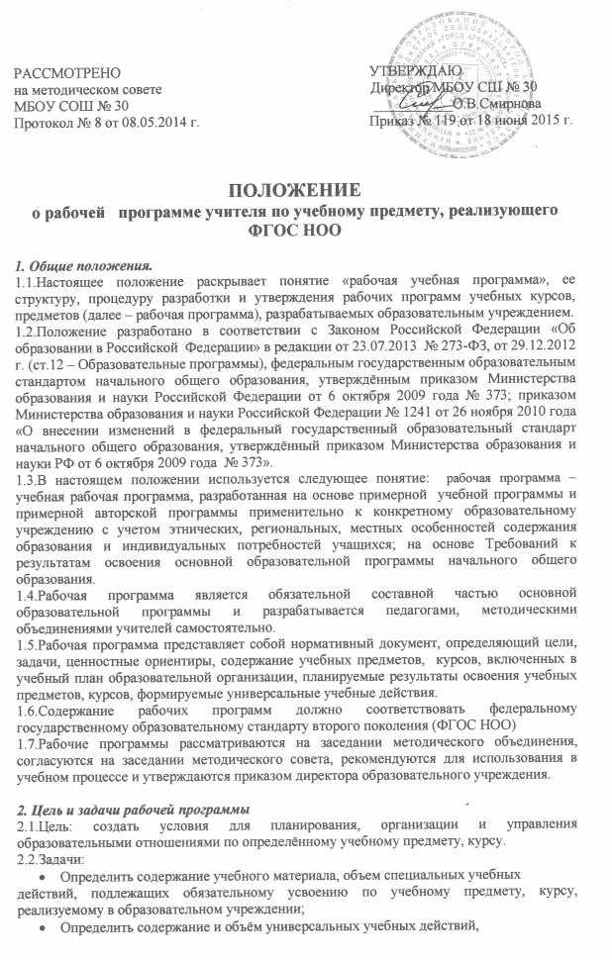обеспечивающих достижение планируемых результатов освоения основной образовательной программы начального общего образования;
- Обеспечить индивидуальные потребности участников образовательных
отношений.

3. Основные функции рабочей программы.
3.1. Разрабатывается на основе требований к результатам освоения основной
образовательной программы начального общего образования.
3.2. Определяет структуру и содержание учебного материала учебного предмета, курса.
3.3.Распределяет объем часов, предусмотренных на изучение учебного предмета, курса, по темам и видам знаний.
3.4.Раскрывает последовательность изучения разделов учебного предмета, курса, определяет организационные формы и методы, средства и условия обучения.
3.5.Определяет формы и методы контроля уровня овладения учащимися образовательного учреждения учебным материалом по учебному предмету, курсу

4. Содержание и оформление разделов рабочей программы.
4.1.В структуру рабочей программы входят:
- Титульный лист,
- Пояснительная записка,
- Содержание учебного материала (основные блоки),
- Календарно-тематическое планирование,
- Планируемые результаты изучения учебного предмета, курса: личностные, метапредметные, предметные.
- Титульный лист содержит:
- Полное наименование образовательного учреждения в соответствии с Уставом,
- Наименование учебного предмета, курса в соответствии с учебным планом,
- Указание классов,
- Год освоения программы,
- Указание ФИО разработчика (разработчиков) рабочей программы,
- Грифы рассмотрения, согласования и утверждения.
- Пояснительная записка включает:
- нормативно-правовые документы, в соответствии с которыми составлена рабочая программа (стандарт, примерная программа, рекомендации по совершенствованию образовательных отношений Министерства образования РФ, региона, местных органов самоуправления и т.д.),
- общую характеристику учебного предмета: цели, задачи,
- ценностные ориентиры содержания учебного предмета, курса,
- место учебного предмета, курса в учебном плане: количество часов в неделю, год, определённые учебным планом образовательной организации.
- Содержание учебного материала образует основную часть рабочей программы, в
которой раскрывается содержание разделов учебного предмета, курса: планирование часов изучения программы по темам на год изучения, представленное в табличной и (или) текстовой форме.
- Календарно-тематическое планирование отражает: последовательность изучения
разделов (тем), количество часов, выделяемых на изучение всего учебного предмета, курса и отдельных разделов; даётся характеристика деятельности учащихся по общей теме (блоку), которая представляет собой формируемые универсальные учебные действия, региональное содержание, практическая часть, формы контроля знаний специальных и универсальных учебных действий.
- Планируемые результаты изучения учебного предмета, курса отражают
планируемые результаты, соответствующие планируемым результатам, представленным в примерных учебных программах: личностные, предметные, метапредметные.
- Материально-техническое обеспечение учебного предмета, курса: перечень
учебной и методической литературы, электронных пособий для учителя и учащихся, контрольно-измерительный материал, список литературы, рекомендуемой для учащихся и т.д.

5. Технология разработки рабочей программы.
5.1.Рабочая программа разрабатывается педагогами, обеспечивающими преподавание учебного предмета, курса до начала учебного года.
5.2.Рабочие программы по учебным предметам, курсам учебного плана образовательного учреждения составляются на основе федерального государственного образовательного стандарта (ФГОС НОО), примерных основных образовательных программ с учетом их уровня и направленности.
5.3.Рабочие программы по учебным предметам, курсам учебного плана образовательного учреждения могут быть разработаны на учебный год или уровень обучения, с целью обеспечения преемственности в реализации образовательных программ.
5.4.Каждый следующий год в содержание рабочей программы могут вноситься изменения.
5.5.Составитель рабочей программы может самостоятельно:
- расширять перечень изучаемых тем, понятий, двигательных действий в пределах,
установленных гигиеническими требованиями к максимальной учебной нагрузке;
-раскрывать содержание разделов, тем, обозначенных в государственном образовательном
стандарте и примерной программе;
- конкретизировать и детализировать темы;
- устанавливать последовательность изучения учебного материала;
- распределять время, отведенное на изучение предмета, курса между разделами и темами
по их дидактической значимости, а также исходя из материально-технических ресурсов образовательной организации;
- включать материал регионального содержания, т.е. выбирать его, исходя из
поставленных задач методики обучения и контроля уровня подготовленности учащихся.

6. Механизм утверждения рабочей программы.
6.1.Методическое объединение и методической совет образовательного учреждения проводят процедуру рассмотрения и согласования рабочих программ до начала учебного года.
6.2.При наличии замечаний рабочая программа возвращается на доработку. При отсутствии замечаний рабочая программа утверждается приказом директора образовательного учреждения.

